Verslag project tijdsmeting

# Inleiding

Deze project zou in staat moeten zijn om de verschillende fases van een loopwedstrijd te beheren. Om de registratie vlot te laten verlopen krijgen de deelnemers een barcode en een chip. Met behulp van onze programma gebeurt de koppeling tussen deze moeiteloos. Tijdens de wedstrijd passeren de lopers langs ‘checkpoints’ die de chips inscannen. Onze programma leest deze gegevens in en houdt deze tussentijden van elke loper bij. Wanneer een loper de eindstreep voorbij loopt, legt een camera zijn finish moment vast. Onze programma slaat deze foto netjes op. Eens de wedstrijd afgelopen is, geeft onze programma de resultaten weer.

## Technisch

We hebben het programma opgesplitst in 3 delen, registratie, de wedstrijd en resultaten.

Bij de **registratie** gebeurt de koppeling tussen de op voorhand gegeven barcode en een RFID chip die op het moment zelf gegeven wordt.

Tijdens **de wedstrijd** scannen verschillende checkpoints op de loopbaan de RFID chips waarna onze programma de gegevens inleest en berekent wie waar gepasseerd is. Als de loper finisht, neemt een IP-camera, ingesteld door onze programma, een foto die op een vaste plaats opgeslagen wordt.

De **resultaten** worden weergegeven na de wedstrijd.

Alle gegevens worden opgeslagen in een database, de foto’s worden opgeslagen in een vooraf gedefinieerde map.

# Technologieën

## Barcode

Om de registratie snel te houden gebruiken wij een CDC barcode scanner van Manhattan. Deze is aangesloten via USB en werkt als een keyboard.

Onze barcode scanner werkt met een CDC chip en stuurt de informatie door via een welgekende USB kabel.

* CDC (charge-coupled device) is een chip die elektromagnetische straling omzet in elektrische lading (concurrent van CMOS)

Er zijn ook scanners die werken met een lasertechniek en sturen de signalen door via een seriële kabel.

Barcodes worden gebruikt omdat ze zeer snel en nauwkeurig kunnen worden gelezen.

## RFID

De vooruitgang van de lopers meten we nauwkeurig met RFID.

Radio-frequency identification is een technologie om van op afstand op te slaan in en af te lezen van RFID-chips. Zoals de naam het zegt werkt de technologie met radiogolven. De RFID chips kunnen van elkaar verschillen op verschillende vlakken:

* De vorm (implantaat, chip, een ‘papiertje’, …)
* Modus (actief, passief, semiactief, semipassief)
* Geheugen (enkele bits, megabits)
* Frequentie (Low Frequency 125 kHz, Ultra High Frequency 860+ MHz, …)

### Voordelen

* Er is geen fysiek contact of zichtlijn nodig
* Moeilijk te vervalsen en vervalsing kun je opsporen
* Mogelijk om grote afstanden snel te overbruggen

### Nadelen

* Privacy kan in het gedrang komen, fraude kan ongemerkt gepleegd worden
* Kan elektromagnetische straling, storing veroorzaken
* Weggooien van verpakkingen/tickets met RFID chips zorgt ervoor dat de afval chemisch wordt

### NFC

Er bestaat ook een RFID technologie dat in 1 richting leest/schrijft, met name NFC. Deze wordt gebruikt om bijvoorbeeld mee te betalen.

## IP Camera

De foto van de finish van elke deelnemer nemen we met een AXIS PTZ camera. PTZ staat voor pan, tilt, zoom. Deze camera kan met hoge snelheid van standpunt veranderen. Je moet deze camera via het netwerk (internet) met het CGI URL syntax besturen.

* CGI (Common Gateway Interface) is een standaard methode om te communiceren tussen een client en de server

De AXIS camera is beveiligd op verschillende niveau’s: IP filtering, HTTPS encryptie, IEEE 802.1X netwerk toegangscontrole en natuurlijk wachtwoorden.

De AXIS camera heeft ook een open API, APIX.

# Handleiding

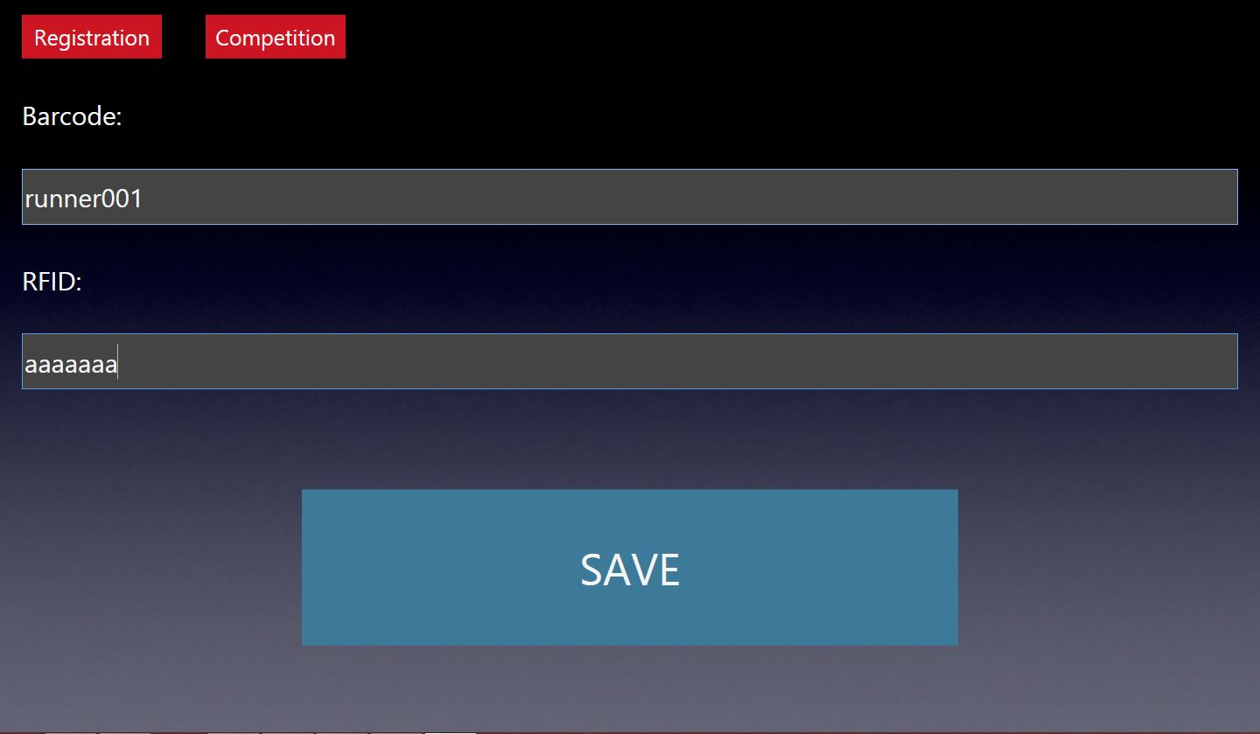

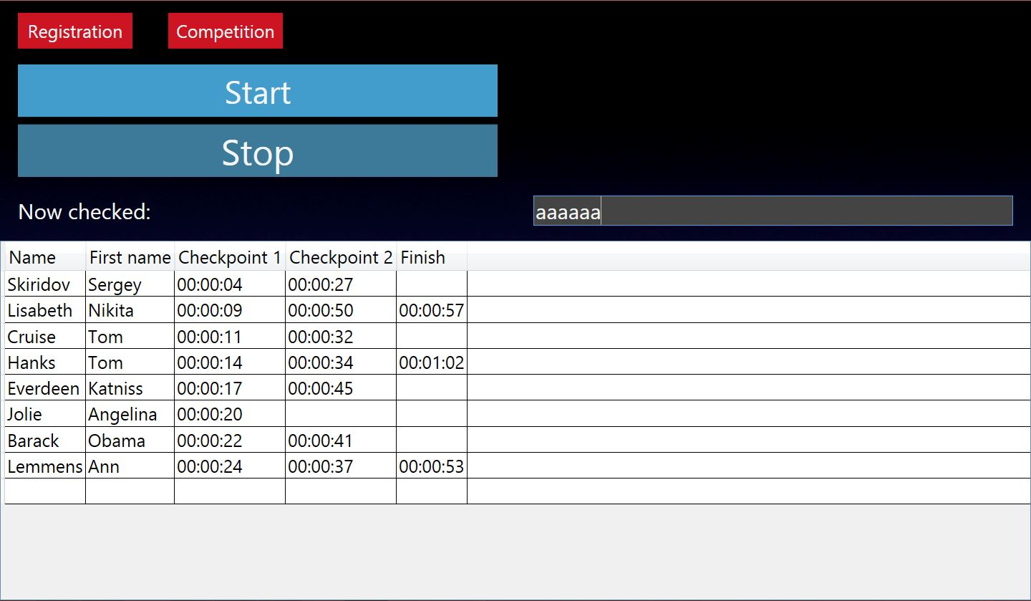

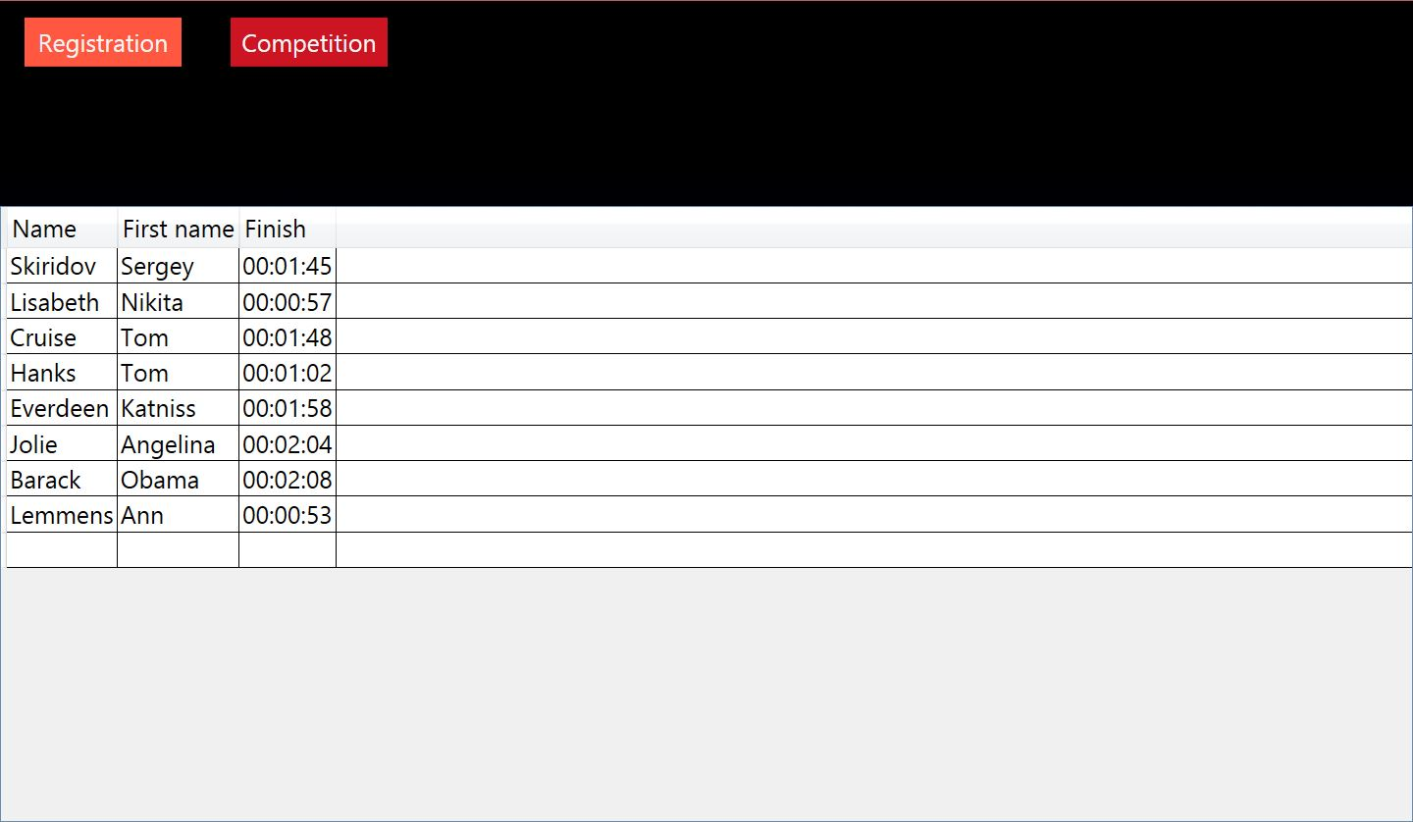

# Planning

|  |  |  |
| --- | --- | --- |
|  | Nikita | Sergiy |
| 9/4 | Project vastleggen  Technologieën verkennen | Project vastleggen  Technologieën verkennen |
| 16/4 | Registratie mogelijk maken | Database aanmaken  Model definiëren |
| 23/4 | Wedstrijd kunnen analyseren | Wedstrijd kunnen analyseren |
| 30/4 | Resultaten  Design | Design |

Commits on May 7, 2015

[**IP-Camera uit commentaar halen**](https://github.com/NikitaLisabeth/Tijdsmeting/commit/060b3c92534ae9987e519389051b8f4fad7f78ce)

[srgskiri](https://github.com/NikitaLisabeth/Tijdsmeting/commits/master?author=srgskiri) authored 2 minutes ago

[**Verslag aangevuld**](https://github.com/NikitaLisabeth/Tijdsmeting/commit/d87cfc944bda1e2b2d72937786cea6be1ba3b4f5)

[srgskiri](https://github.com/NikitaLisabeth/Tijdsmeting/commits/master?author=srgskiri) authored 5 minutes ago

Commits on May 6, 2015

[**Powerpoint**](https://github.com/NikitaLisabeth/Tijdsmeting/commit/50148e4efd5fed904cdcb78c6b3b2990b3e6b7f6)

[NikitaLisabeth](https://github.com/NikitaLisabeth/Tijdsmeting/commits/master?author=NikitaLisabeth) authored 4 hours ago

Commits on May 4, 201

[**Verslag aangevuld**](https://github.com/NikitaLisabeth/Tijdsmeting/commit/300ab091628859a7417f4ca90bd71b8baff6b26f)

[NikitaLisabeth](https://github.com/NikitaLisabeth/Tijdsmeting/commits/master?author=NikitaLisabeth) authored 2 days ago

Commits on May 3, 2015

[**Verslag**](https://github.com/NikitaLisabeth/Tijdsmeting/commit/bdd1d603468874c34527bf8b4361a4c0b6c29011)

[srgskiri](https://github.com/NikitaLisabeth/Tijdsmeting/commits/master?author=srgskiri) authored 3 days ago

[**Design aanpassing**](https://github.com/NikitaLisabeth/Tijdsmeting/commit/c2ef026d36173c1331a86b50cfe4bc27100d2a48)

[srgskiri](https://github.com/NikitaLisabeth/Tijdsmeting/commits/master?author=srgskiri) authored 3 days ago

Commits on May 2, 2015

[**Kleine aanpassingen**](https://github.com/NikitaLisabeth/Tijdsmeting/commit/5cd27d0118a831c3d8be3884ba1e6cdcc6fd489f)

[srgskiri](https://github.com/NikitaLisabeth/Tijdsmeting/commits/master?author=srgskiri) authored 4 days ago

[**Kleine aanpassingen**](https://github.com/NikitaLisabeth/Tijdsmeting/commit/8a90af54278ef840de6b28ddce7dbd86ff2e8a09)[**…**](https://github.com/NikitaLisabeth/Tijdsmeting/commits/master)

[srgskiri](https://github.com/NikitaLisabeth/Tijdsmeting/commits/master?author=srgskiri) authored 4 days ago

Commits on Apr 30, 2015

[**Labo les 30/04 + opmaak**](https://github.com/NikitaLisabeth/Tijdsmeting/commit/4a67e06a97dbbbde45baa0ca189b437ee2f7da83)

[NikitaLisabeth](https://github.com/NikitaLisabeth/Tijdsmeting/commits/master?author=NikitaLisabeth) authored 6 days ago

Commits on Apr 23, 2015

[**File met alle barcodes toegevoegd**](https://github.com/NikitaLisabeth/Tijdsmeting/commit/34f09958dcfefe3e91937c2960dc1203d0f972d2)

[NikitaLisabeth](https://github.com/NikitaLisabeth/Tijdsmeting/commits/master?author=NikitaLisabeth) authored 13 days ago

[**CompetitieVM uitgewerkt**](https://github.com/NikitaLisabeth/Tijdsmeting/commit/afebd29da08de3b586ca1164222fb2140064e008)

[NikitaLisabeth](https://github.com/NikitaLisabeth/Tijdsmeting/commits/master?author=NikitaLisabeth) authored 13 days ago

Commits on Apr 2, 2015

[**RFID+Barcode koppelen, focus veranderen in MVVM**](https://github.com/NikitaLisabeth/Tijdsmeting/commit/b75326c0054957001ad3a787056fcd9a3ee34798)

[NikitaLisabeth](https://github.com/NikitaLisabeth/Tijdsmeting/commits/master?author=NikitaLisabeth) authored on 2 Apr

[**Barcodes gemaakt, barcodes in database**](https://github.com/NikitaLisabeth/Tijdsmeting/commit/e9b58abc83ed03d5b4ecdda427d323f972cd346b)

[NikitaLisabeth](https://github.com/NikitaLisabeth/Tijdsmeting/commits/master?author=NikitaLisabeth) authored on 2 Apr

[**RFID + Barcode koppelen, Image opslaan**](https://github.com/NikitaLisabeth/Tijdsmeting/commit/9b947a91d96ef3ee94c7ff2ea11e1c7e378bac76)

[NikitaLisabeth](https://github.com/NikitaLisabeth/Tijdsmeting/commits/master?author=NikitaLisabeth) authored on 2 Apr

[**Database toegevoegd**](https://github.com/NikitaLisabeth/Tijdsmeting/commit/08c6d3dc1afa7bd1d9ca360b57df59ab1c508c70)[**…**](https://github.com/NikitaLisabeth/Tijdsmeting/commits/master)

[srgskiri](https://github.com/NikitaLisabeth/Tijdsmeting/commits/master?author=srgskiri) authored on 2 Apr

[**MVVM project toegevoegd**](https://github.com/NikitaLisabeth/Tijdsmeting/commit/2234f0591c2a5ec426c953231398ef3f48655fe9)

[NikitaLisabeth](https://github.com/NikitaLisabeth/Tijdsmeting/commits/master?author=NikitaLisabeth) authored on 2 Apr

[**Github toevoegen**](https://github.com/NikitaLisabeth/Tijdsmeting/commit/dcb9a3bbac28a402895e232cece74b75a0fd78b1)

[NikitaLisabeth](https://github.com/NikitaLisabeth/Tijdsmeting/commits/master?author=NikitaLisabeth) authored on 2 Apr

[**[:space_invader:](https://github.com/NikitaLisabeth/Tijdsmeting/commit/c6f3299b0ab40c30a9e1d62aca11225dbe6db187) Added .gitattributes**](https://github.com/NikitaLisabeth/Tijdsmeting/commit/c6f3299b0ab40c30a9e1d62aca11225dbe6db187)

[NikitaLisabeth](https://github.com/NikitaLisabeth/Tijdsmeting/commits/master?author=NikitaLisabeth) authored on 2 Apr

# Samenvatting

## Nikita Lisabeth

Uit het project heb ik heel wat bijgeleerd. Ik had nog nooit eerder met RFID gewerkt. Het was heel leuk om eens alle mogelijkheden van RFID te bekijken en dit dan zo te verwerken in het project. Het was tof om de verschillende technologieën zoals RFID, Barcode en de IP camera te combineren.

Tijdens het project was het leuk om in groep te werken. Iedereen heeft zijn kwaliteiten. Als je de kennis combineert kan je zaken versimpelen. Je leert veel van elkaar. Zo had ik nog nooit eerder met een entity framework gewerkt. Door dit groepswerk heb ik daar nu ook eens mee kunnen werken.

Door entity framework en MVVM toe te passen bleek de opdracht gemakkelijker dan ik me had voorgesteld. Door entity framework was de database heel gemakkelijk aan te passen en MVVM zorgde ervoor dat het wisselen van User Control heel vlot ging.

## Sergiy Skiridov

Persoonlijk vond ik het een leerrijke opdracht. Redelijk makkelijk wel, maar leerrijk. Ik heb mensen zien werken met barcode scanner en RFID maar had dit tot nu toe zelf nooit gedaan.

Jammer dat de HDD van mij laptop crashte tijdens deze weken, waardoor Nikita een week alleen moest werken. Gelukkig was ze begripvol. En is het opdracht tot een goed einde gekomen.